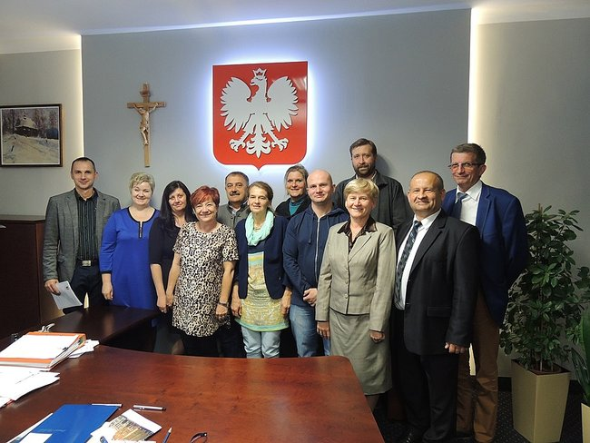

Skład Powiatowej Rady Działalności Pożytku Publicznego Powiatu Mieleckiego w kadencji 2015 – 2017:

1. Przedstawiciele Rady Powiatu Mieleckiego w osobach:

• Kagan Stanisław
• Barnaś Mariusz
• Uzar Dawid

2. Przedstawiciele Zarządu Powiatu Mieleckiego w osobach:

• Napieracz Maria
• Orłowska Maria
• Czaja – Kozioł Natalia

3. Przedstawiciele organizacji pozarządowych oraz podmiotów wymienionych w art. 3 ust. 3, prowadzących działalność na terenie powiatu mieleckiego, w osobach:

a) jako przedstawiciele do Powiatowej Rady Działalności Pożytku Publicznego Powiatu Mieleckiego z terenu miasta Mielca wybrani zostali:

• Kołacz Bogusław – Stowarzyszenie Trzeźwościowe „Nowe Życie” w Mielcu,
• Radwańska Zofia – Poradnia Specjalistyczna „Arka” w Mielcu,
• Przybyło Łukasz – Jednostka Strzelecka 2093 w Mielcu Związek Strzelecki „Strzelec” im. Józefa Piłsudskiego,

b) w wyniku Wyborów do Powiatowej Rady Działalności Pożytku Publicznego powiatu Mieleckiego z terenu Powiatu Mieleckiego zostali wybrani następujący przedstawiciele:

• Adamczyk Aldona – Góreckie Stowarzyszenie Kobiet „Viktoria” w Górkach,
• Kieraś Marta – Stowarzyszenie Razem dla Pokoleń w Dąbiu,
• Trznadel Maria – Związek Dużych Rodzin „Trzy plus” Oddział Padew Narodowa.

Prezydium Powiatowej Rady Działalności Pożytku Publicznego Powiatu Mieleckiego tworzą:

1. Przewodniczący – Kołacz Bogusław
2. Wiceprzewodnicząca – Napieracz Maria
3. Sekretarz – Radwańska Zofia

Kontakt: prdpp@powiat-mielecki.pl

Protokoły z posiedzeń Powiatowej Rady Działalności Pożytku Publicznego Powiatu Mieleckiego dostępne poniżej:

- Protokół z posiedzenia Powiatowej Rady Działalności Pożytku Publicznego Powiatu Mieleckiego z dnia 1 października 2015 r. (pobierz)
- Protokół z posiedzenia Powiatowej Rady Działalności Pożytku Publicznego Powiatu Mieleckiego z dnia 19 października 2015 r. (pobierz)
- Protokół z posiedzenia Powiatowej Rady Działalności Pożytku Publicznego Powiatu Mieleckiego z dnia 26 października 2015 r. (pobierz)
- Protokół z posiedzenia Powiatowej Rady Działalności Pożytku Publicznego Powiatu Mieleckiego z dnia 20 stycznia 2016 r. (pobierz)
- Protokół z posiedzenia Powiatowej Rady Działalności Pożytku Publicznego Powiatu Mieleckiego z dnia 26 października 2016 r. (pobierz)
- Sprawozdanie Powiatowej Rady Działalności Pożytku Publicznego Powiatu Mieleckiego – kadencja 2015-2017 (pobierz)

Załączniki:

1) Uchwała Nr 34 / 242 / 2015 Zarządu Powiatu Mieleckiego z dnia 24 września 2015 r. w sprawie powołania Powiatowej Rady Działalności Pożytku Publicznego Powiatu Mieleckiego, określenia jej składu osobowego, liczby członków oraz siedziby, na adres której doręcza się projekty uchwał i akty prawa miejscowego do zaopiniowania (SKAN)

